МИНИСТЕРСТВО НАУКИ И ВЫСШЕГО ОБРАЗОВАНИЯ РОССИЙСКОЙ ФЕДЕРАЦИИ

Федеральное государственное бюджетное образовательное учреждение высшего образования

«Казанский национальный исследовательский технический университет

им. А.Н. Туполева – КАИ»

Институт компьютерных технологий и защиты информации

Отделение СПО ИКТЗИ (Колледж информационных технологий)

ПРАКТИЧЕСКАЯ РАБОТА №9

по дисциплине

Внедрение и поддержка компьютерных систем

Тема: «Создание инсталлятора компьютерной системы»

Работу выполнил

Студент гр.4435

Шагиев И.И.

Принял

Преподаватель Мингалиев З.З.

Казань 2022

**Цель:** приобрести умения и практические навыки по созданию программы для установки разработанных приложений.

Репозиторий на GitHub: <https://github.com/ShagievII/-.git>

Для создания инсталлятора соберем Release версию приложения. После этого воспользуемся средством Inno Setup. В мастере настройки заполним все необходимые поля и укажем путь к главному приложению в программе и к директориям, в которых хранятся необходимые для работы данные.

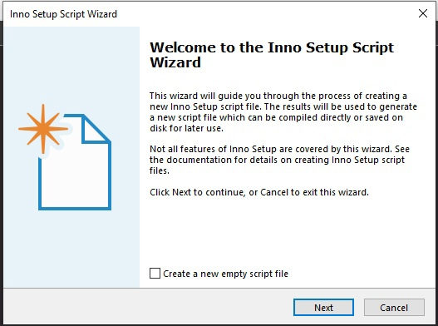

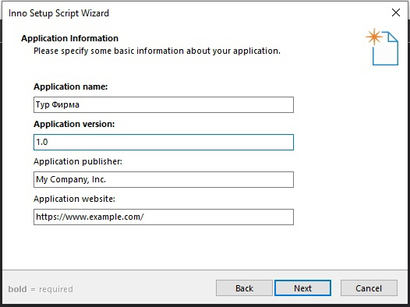

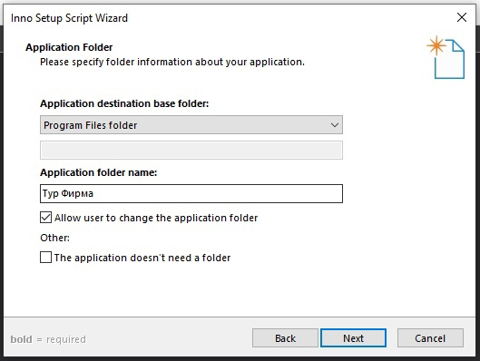

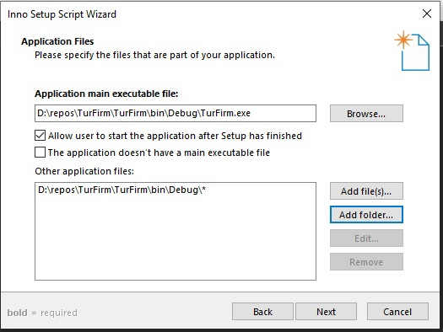

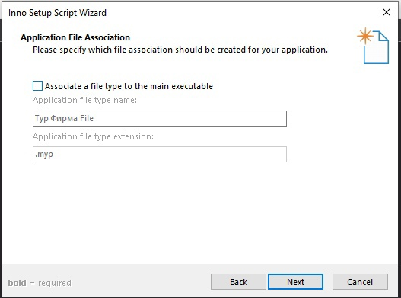

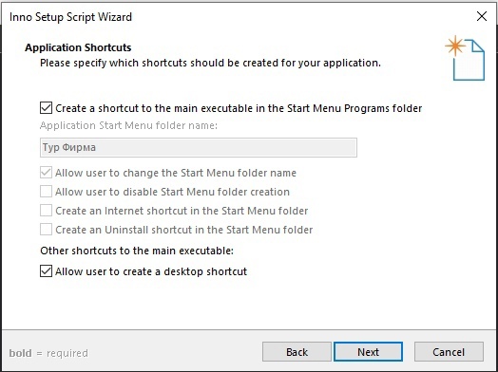

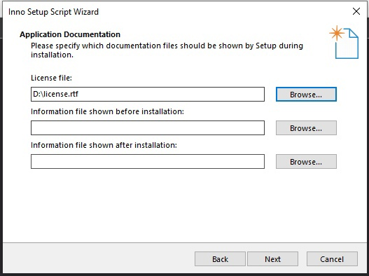

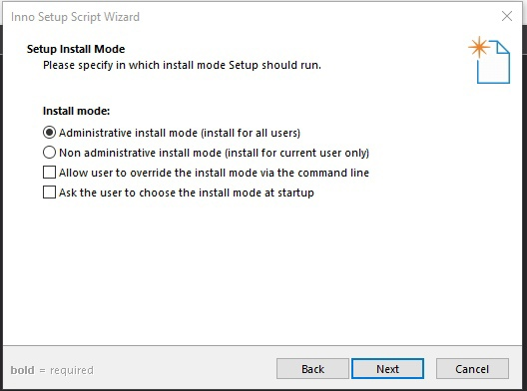

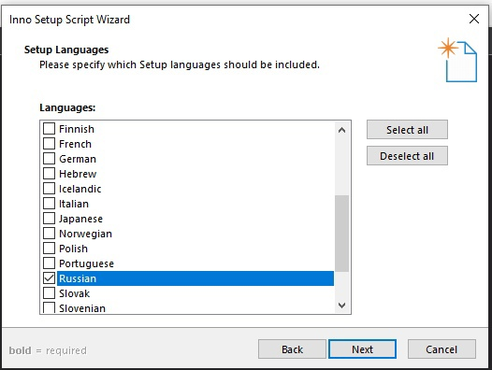

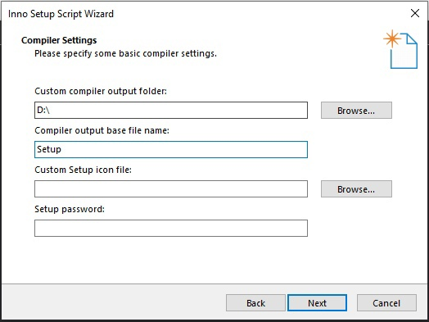

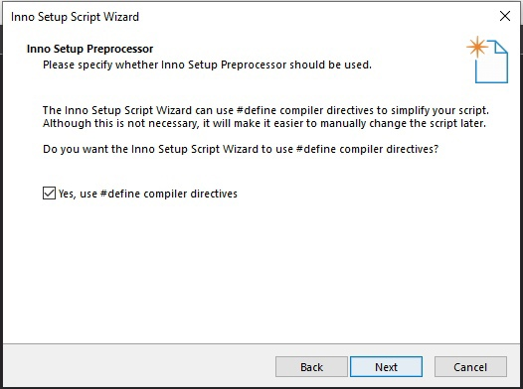

Проверяем установщик

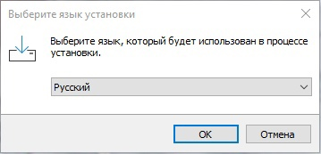

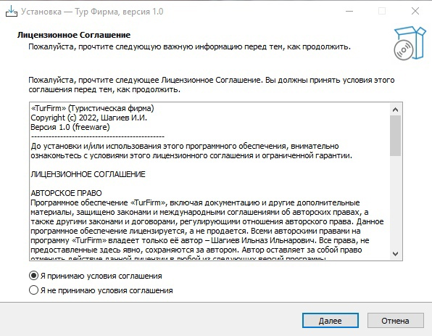

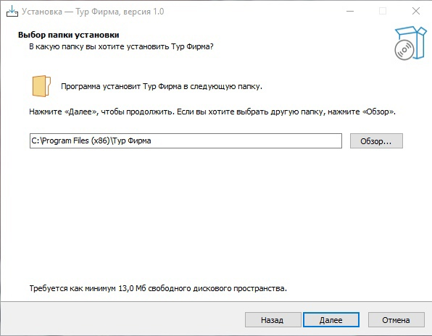

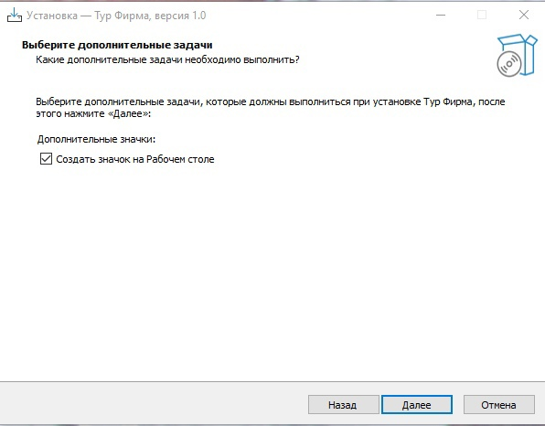



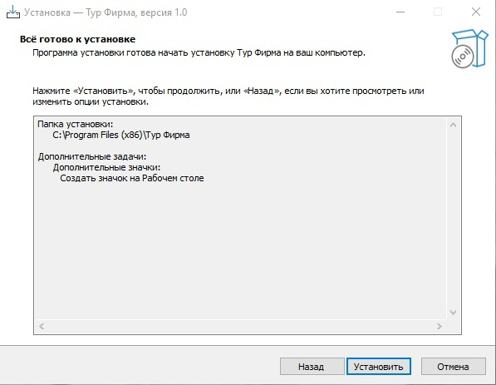

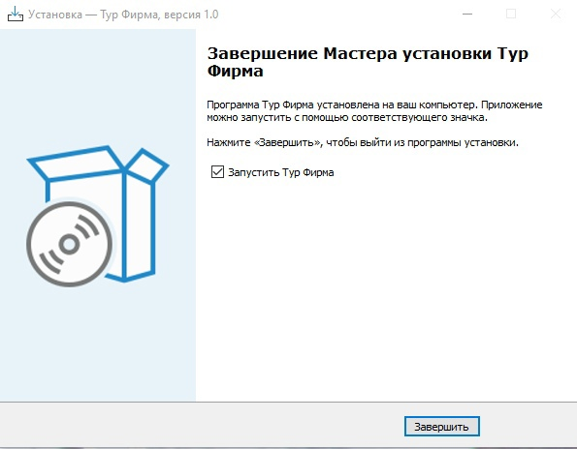

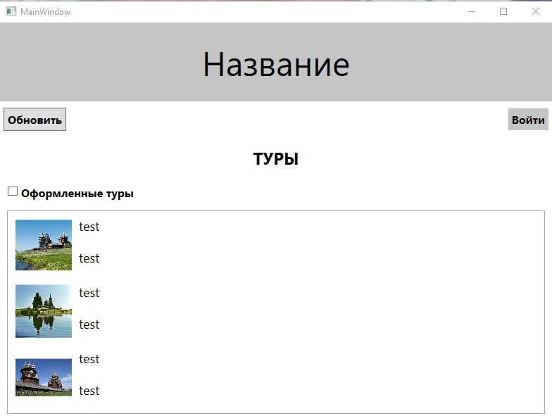

Запущенное приложение после установки

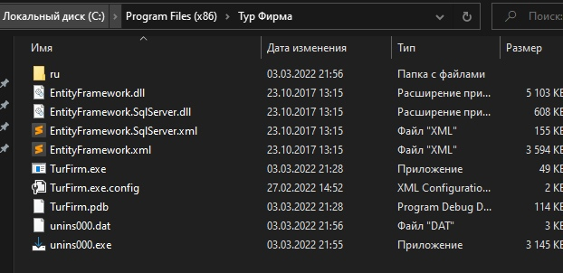

В итоге получим скрипт для создания инсталлятора. Запустим сборку и попробуем установить приложение. Во время установки нас спросят о языке установщика и месте установки, попросят подтвердить условия лицензии и после этого начнут извлечение файлов.

**Вывод:** я приобрел умения и практические навыки по созданию программы для установки разработанных приложений.